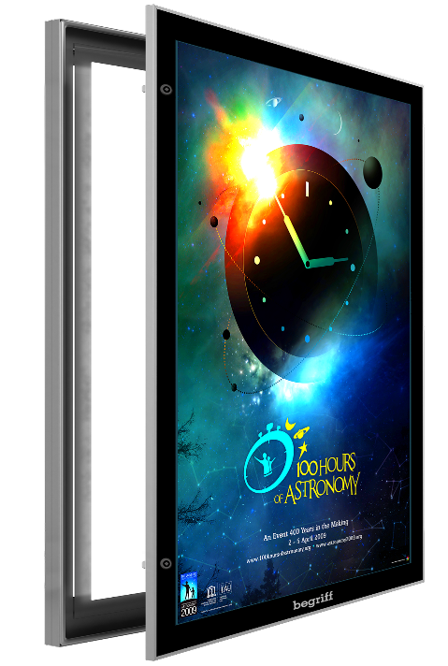
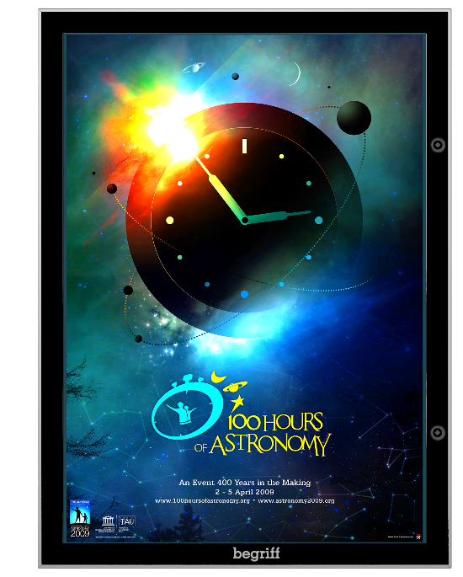
Световая панель BEGRIFF O-SS-WS используется для функционально-декоративного освещения в интерьере в качестве рекламного носителя. Рекламная световая панель соответствует ГОСТ Р МЭК 60950-1-2009, ГОСТ Р 51318.22-99, ГОСТ Р 51318.24-99, ГОСТ Р 509482001 Пп. 5.1 – 5.4, 5.6 – 5.9, 6.1 – 6.3, ГОСТ Р 51317.3.2-2006 Разд. 6,7, ГОСТ Р 51317.3.3-2008.
Серия Outdoor
Модель BG-O-SS-WS
Тип Односторонняя
Способ крепления Настенная
Входное напряжение 220-240 В
Рабочая частота 50/60 Гц
Выходное напряжение 12 В
Цветовая температура диодов 6 000 – 10 000 K
Срок службы диодов 50 000 ч
Индекс цветопередачи (CRI) > 80
Степень защиты IP 65
 | Формат | Размер панели, мм | Размер постера, мм | Видимая часть постера, мм | Вес, кг | Потребляемая мощность, Вт | Яркость, LUX
Outdoor. Односторонняя настенная.
BG-O-SS-WS | А2 | 500 х 674 х 42 | 420 x 594 | 400 х 574 | 6,5 | 19 | 5000
BG-O-SS-WS | А1 | 674 х 921 х 42 | 594 x 841 | 574 х 821 | 10 | 20 | 3000
BG-O-SS-WS | А0 | 921 х 1269 х 42 | 841 x 1189 | 821 х 1169 | 18,6 | 32 | 2200
BG-O-SS-WS | АА | 1000 х 1500 х 40 | 970 x 1470 | 936 х 1436 | 24 | 40 | 3000
BG-O-SS-WS | 2АА | 1200 х 1800 х 40 | 1125 x 1725 | 1110 х 1720 | 30 | 42 | 2800
BG-O-SS-WS | 600х800 | 800x600x42 | 720x520 | 700x500 | 8,9 | 22 | 5500

Материалы и компоненты
Материал корпуса Анодированный алюминий
Материал матрицы ПММА
Способ создания матрицы Гравировка или шелкография на оргстекле
Источник света SMD 5630
Элемент подсветки Алюминиевые линейки или текстолитовые линейки с алюминиевым радиатором под каждым светодиодом.

Прочие характеристики
Гарантия 1 год
Коэффициент мощности блока питания> 65%

Основные преимущества световой панели Begriff:
Использование технологии при производстве матрицы обеспечивает максимальную яркость и равномерное свечение по всей поверхности панели;
Система снижения тепловой нагрузки светодиодов гарантирует свечение без деградации в течение 6 лет;
Коэффициент цветопередачи (CRI) не менее 80 исключает искажение фирменных цветов в рекламных имиджах;

«Outdoor» - серия герметичных световых панелей с антивандальным замком, для размещения на фасаде зданий. Современная и технологичная замена световым коробам. Имеют надежную защиту от атмосферных осадков и несанкционированного доступа. Идеально подходит для размещения на улице в местах большого скопления аудитории, где присутствует риск взлома конструкции и порчи постера. Толщина световой панели всего 4 см.

